附件3：“2021年度北京化工大学化学实验竞赛”实验研究报告模板
（注意：禁止以各种方式透露参赛单位名称或LOGO、指导教师及个人姓名等信息）

说明：
A4纸，页面设置：页边距，上下3cm，左右2cm。
文章内容顺序：中文题目，中文摘要，中文关键词，正文，参考文献
全文一律为单倍行距。
字号要求：
中文题目 2号黑体，空一行（5号）
中文摘要 小5号宋体
中文关键词 小5号宋体
正文中一级标题 4号仿宋
二级标题 5号黑体
三级标题 5号仿宋
正文 5号宋体
参考文献 小5宋体
图表标题 小5宋体
表格里的字 6号宋体

研究报告样本
中文题目
（注意：禁止以各种方式透露参赛单位名称或LOGO、指导教师及个人姓名等信息）

摘要：摘要内容(摘要以提供论文的内容梗概为目的，不加评论和补充解释，简明、确切地论述研究目的、原理和结论，具有相对独立性。摘要应重点包括4个要素，即研究目的、方法、结果和结论。在这4个要素中，后2个是最重要的。在执行上述原则时，在有些情况下，摘要可包括研究工作的主要对象和范围，以及具有情报价值的其它重要的信息。不应有引言中出现的内容，也不要对论文内容作诠释和评论，不得简单重复题名中已有的信息；不用非公知公用的符号和术语，不用引文，除非该论文证实或否定了他人已发表的论文；缩略语、略称、代号，除了相邻专业的读者也能清楚理解的以外，在首次出现时必须加以说明；不用图、表、化学结构。中文摘要以300字左右为宜)
关键词：关键词1；关键词2；关键词3；关键词4 (3～8个）

引 言
化学需氧量（Chemical Oxygen Demand，COD）是评价水体水质的重要指标，测定COD的标准方法是在强酸性介质中以K₂CrO₄或KMnO₄为氧化剂来消解水样，用滴定法确定氧化剂的消耗量，并换算为单位体积水样所需氧气的质量(mg/L)。这种检测方法所需的化学试剂用量大、易造成二次污染且耗时长^{[1]}。
1.实验部分
2.结果与讨论
2.1电极的电化学性能
2.2.1 阳极线性极化曲线

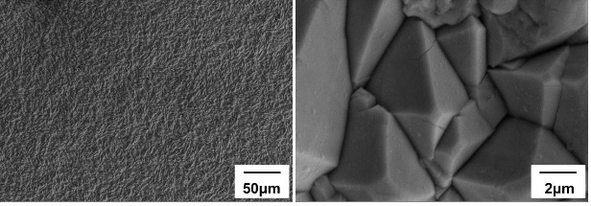
(a) × 500 (b) × 20.00 k
图1扫描电镜图
Fig.1 SEM images
表1 支持电解质浓度
Table 1 Influence of electrolyte concentration
c_{Na2SO4}/(mol∙L⁻¹) | R² | c_{Na2SO4}/(mol∙L⁻¹) | R²
0.01 | 0.801 | 0.03 | 0.992
0.015 | 0.907 | 0.04 | 0.995
0.02 | 0.912 | 0.05 | 0.937
0.025 | 0.954
3.结论
4.创新点

致谢：本研究xxx资助下完成的。
参考文献
[1] 杨x，李xx，等. xxx测定标准方法的比较[J]. 中国环境监测, 2010(01): 15-20.
Yang T, Li X M, Cheng X Q，et al. The Comparison of Four Standard Methods for Chemical Oxygen Demand[J]. Environmental Monitoring of China, 2010 (01): 15-20. (in Chinese)

